出國報告(出國類別：研習)

赴印度參加
水稻未來論壇(Rice Future Forum)國際研討會

服務機關：行政院農業委員會農糧署
行政院農業委員會農業試驗所
行政院農業委員會臺中區農業改良場
姓名職稱：蘇荷婷 專員
吳永培 副研究員
許志聖 研究員
廖君達 副研究員
派赴國家：印度
出國期間：中華民國102年10月6 ~ 10月11日
報告日期：中華民國103年01月14日
摘要
本次水稻未來論壇國際研討會為拜耳公司首次主辦有關水稻議題之國際研討會，邀請亞洲主要產稻國家專家、糧商、農民與會，希望透過腦力激盪，尋找未來亞洲稻米發展之研發與推廣模式，創造公私合作水稻產業價值鏈。而台灣地區亦由拜耳公司台灣分公司邀請國內農業行政及水稻育種專業人員與會共襄盛舉，而藉由四位人員與會，可讓台灣了解目前跨國大型企業對發展亞洲水稻產業及研發策略，俾使國內水稻研發過程可顧及國際發展趨勢，使國內在訂定水稻農業行政、育種發展及推廣教育上得以考量進行調整或架構新模式，並審視架構公私合作的新方式，期符合國際水稻最新潮流，提升國內水稻產業水準，達到永續經營之目的。
目錄
一、參加水稻未來論壇國際研討會行程…………………………………………………… 2
二、水稻未來論壇國際研討會內容………………………………………………………… 3
形塑水稻的未來 (Shaping the future of rice)……………………………………...… 3
印度之水稻研究聚焦…………………………………………………………………… 4
亞洲水稻現代化之五點規劃……………………………………………………………4
菲律賓的國家水稻年…………………………………………………………………… 4

拜耳更多的水稻 (Bayer Much More Rice, BMMR)計畫…………………………… 5

亞洲的水稻機械化………………………………………………………………………5
水稻碾米業者的挑戰……………………………………………………………………5
三、參加水稻未來論壇國際研討會心得…………………………………………………… 7
四、建議事項………………………………………………………………………………… 9
五、參加研討會照片………………………………………………………………………… 11

一、參加水稻未來論壇國際研討會行程
參加水稻未來論壇國際研討會成員
姓名 | 單位 | 職稱 | 職務或專長
蘇荷婷 | 農糧署 | 專員 | 水稻良種繁殖、育苗中心等稻作產業輔導與政策擬辦
吳永培 | 農業試驗所 | 副研究員 | 水稻抗逆境與品質育種
許志聖 | 臺中區農業改良場 | 研究員 | 優質稉稻及特殊用途稻育種與栽培
廖君達 | 臺中區農業改良場 | 副研究員 | 水稻病蟲害預測與防治研究

參加水稻未來論壇國際研討會行程
日期 | 行程 | 工作記要
10/06  (日) | →桃園1航廈→香港機場1航廈→德里機場3航廈(宿Leela Kempinski Gurgaon Hotel) | 搭乘11：10國泰航空CX475班機赴香港，轉搭14：25國泰航空CX751班機赴印度，20:30抵達德里，轉搭主辦單位專車赴飯店
10/07  (一) | Leela Kempinski Gurgaon Hotel→Tai Mahal→Leela Kempinski Gurgaon Hotel | 主辦單位安排參觀泰姬瑪哈陵(TAI MAHAL)及沿途農業
10/08  (二) | Leela Kempinski Gurgaon Hotel | 第1天研討會，開幕儀式、5個專題講演與1場座談討論
10/09  (三) | Leela Kempinski Gurgaon Hotel | 第2天研討會， 6個專題講演、2場座談討論與閉幕式
10/10  (四) | Leela Kempinski Gurgaon Hotel→Krishi Bhavan→Leela Kempinski Gurgaon Hotel | 主辦單位安排參訪印度農業研究所
10/11  (五) | Leela Kempinski Gurgaon Hotel→德里機場→香港機場→桃園1航廈 | 搭乘01：05國泰航空CX694班機赴香港，再轉搭11：10國泰航空CX494班機返國，12:55返抵國門
三、研習內容
本次水稻未來論壇國際研討會為拜耳公司首次主辦有關水稻議題之國際研討會，邀請亞洲主要產稻國家專家、糧商、農民與會，希望透過腦力激盪，尋找未來亞洲稻米發展之研發與推廣模式，創造公私合作水稻產業價值鏈。會中介紹該公司的「更多的水稻(Bayer Much More Rice, BMMR)」計畫就是此種公私合作夥伴的運作模式，希望藉由與會人員意見交流讓此種模式更加精進，達到增進水稻價值鏈之加值效果。
我國在拜耳公司台灣分公司之邀請與農委會支持下，農糧署、農業試驗所、臺中區農業改良場4位人員於10月6日起赴印度參加該研討會，希望藉此了解跨國企業對亞洲水稻產業發展的研發策略，俾使我國在訂定水稻農業行政、育種發展及推廣教育上得以顧及國際發展趨勢，調整或架構研發模式，並審視架構公私合作的新方式，以符合國際水稻最新潮流，提升國內水稻產業水準，達到永續經營之目的。
該研討會於印度德里近郊之Leela Kempinski Gurgaon Hotel主辦，兩天議程除安排多位演講者針對形塑水稻的未來、印度水稻之研究聚焦、亞洲水稻現代化之五點規劃、菲律賓國家水稻年、拜耳更多的水稻、亞洲水稻機械化及水稻碾米業者之挑戰等議題發表演講，並有「政府政策如何支持稻作」、「水稻價值鏈的合作」與「公、民營機構合作夥伴」三場座談，主辦單位並安排參觀位於Krishi Bhavan之印度農業研究所 (Indian Agriculture Research Institute, IARI)之水稻研究部門，讓與會人員充分了解印度稻米研發情形。我國4位參加研討會人員除參與議題，並在各種場合與與會人員意見交流，收穫頗豐。茲將此次論壇議題內容分述如下：
形塑水稻的未來 (Shaping the future of rice)
主講人為拜耳作物科學部門的亞太區總裁 Tobias Marchand，講演中表示：水稻占亞太地區作物栽培之33%，是亞洲農業的重要基礎。目前水稻栽培面臨全球性趨勢之衝擊，人口持續增長將由現在的70億人提高到2050年之96億人，預估2030年對水稻產量需求將提升30%。然而，氣候變遷下溫度每提升1℃將造成水稻每公頃產量降低322公斤，而每人分配之農地也將由2010年之0.2公頃降低至2050年之0.15公頃、每8個人即有1個人面臨飢餓及貧窮狀態、工業化及人口老化造成勞力短缺等。因此，如何補強技術缺口，以因應即將面臨的挑戰是當前重要之課題，為維護世界糧食安全，農業需要再啟動一個新的變革。水稻價值鏈在輸入價值鏈包括提供者、配送及零售業者、生產者等，輸出價值鏈包括貿易商、出口商、碾米加工業者、零售店等，以及消費者，各個階段從輸入端到消費端相互影響，並涉及非政府組織及政府政策作為。拜耳公司在亞太地區如中國、臺灣、日本、越南、菲律賓、泰國、新加坡及印度設有多個水稻育種站、種子生產中心及R & D 單位，整合性解決水稻各項問題，包括水稻種子及性狀、種子處理、雜草及病蟲害管理等，目標在建立健康、高產及高品質之水稻。
印度水稻之研究聚焦
主講人為印度水稻研究計畫主持人 Dr. B. C. Viraktamath，講演中表示：印度人口增長趨勢遠高於增加之稻穀產量，且農地面臨鹽化及酸化威脅，因此積極強化水稻研究。目前約有1,000名研究人員參與相關研究，研究重點包括水稻新株型選育、充實水稻遺傳基礎、育種程序納入野生稻及陸稻品系、雜交水稻研發、生物技術在育種之應用、導入抗蟲、耐鹽、耐旱基因、強化高蛋白質、高鋅、高維生素 A的水稻育種目標等；此外，加強Basmati 水稻之產量、品質及育成抗稻熱病品系。在栽培技術上，則著重提升水分及養分利用效率、蟲害綜合管理、栽培過程機械化及提供農民即時正確知識等，未來將朝向C4水稻的研究及生物性氮的固定等方向發展。
亞洲水稻現代化之五點規劃
主講人為國際稻米研究所全球水稻科學夥伴主持人Bas Bouman，講演中表示：貧窮、飢餓及營養之缺乏依舊是亞洲當前的問題，他並提出了五點稱為”Mansholt”規劃，依序為 (1) 持續性強化新的水稻品種及管理技術、(2) 合併或增加農地大小、(3) 機械化以增加單位勞力之生產力、(4) 藉由強化訓練及諮詢服務讓農民加值成為現代化專家、(5) 強化整個水稻價值鏈。
菲律賓的國家水稻年
主講人為菲律賓水稻研究所副執行長 Dr. Eduardo Jimmy P. Quilang，講演中表示：水稻是菲律賓之主要糧食，但是菲律賓人之稻米消費量超過每人之需求量，浪費過多之稻米，且由於稻米生產量不足及政府政策未能配合，使得稻米在菲律賓無法自給自足，因此，菲律賓將2013年訂為國家水稻年，在消費者層面，作到不浪費稻米、推廣食用糙米、吃稻米時搭配其它食材以均衡飲食並減少稻米消費，以及支付較高金額購買稻米以回饋鼓勵稻農生產等；在農民層面，農民對於農田付出更多情感、使用有效率之管理技術、透過書面、網路、手機等媒介以利農民取得水稻訊息與知識等；在政策制定層面，需要制定法律規範，提供糙米及其他食材等，最終在達成稻米自給自足、增加農民生產力及促進稻米消費者的健康等目標。
拜耳更多的水稻 (Bayer Much More Rice, BMMR)計畫
主講人為拜耳作物科學部門大中國區總裁 Rob Hulme，講演中表示：因應全球變化趨勢對水稻產業之衝擊，農民需要一個配套完整的解決方法，拜耳「更多的水稻計畫」就在符合農民需求的情境下孕育而生，其目標包括強化小農的經濟狀況與能力、農業生產的永續成長以維護食物安全、提升整個水稻價值鏈的效率與持續性等。在健康水稻層面，發展套裝技術，包括耐鹽、耐淹水、抗白葉枯病、抗褐飛蝨之雜交水稻品種、提供種子處理、移植至收穫及病、蟲、草害防治技術與諮詢服務；在水稻生產層面，將最佳操作技術知識傳授給農民；在農民的財務管理層面，協助農民取得銀行、基金會等資金；在採收後處理層面，與碾米業者及品牌銷售業者合作，作好產品與市場連結。整個專案統籌技術、知識、財務及市場，使得參與農民的稻米單位面積產量增加19%，增加22%的收入。
亞洲的水稻機械化
主講人為日本Kubota 公司管理執行長 Dr. Satoshi Iida，講演中表示：Kubota 公司生產的農業機械在亞洲 (日本除外) 之銷售總量，由2004年之4%提升到2013年之28%，顯示農業機械使用率在亞洲呈現成長之趨勢。亞洲使用之水稻農業機械包括移植機、耕耘機及聯合收穫機等，其有所助於節省勞力、降低生產成本及增加產量。
水稻碾米業者的挑戰
主講人為印尼TPS食品公司的總裁 Joko Mogoginta，講演中表示：該公司在水稻生產區設置衛星碾米工廠，將濕穀烘乾後碾製成糙米，再送至4個核心碾米工廠精製白米及包裝。印尼稻米產量在1984年已達到自給自足，預計未來民眾經濟水準提升，對於高品質稻米之需求相對增加，該公司希望能夠透過品牌及品質導向進行處布局，以其取得市場之有利地位，並提升稻米產品之價值。而為了取得高品質稻米，該公司與拜耳作物科學部門緊密合作辦理永續農業夥伴關係計畫，希望在2020年達成500萬農民參與、合作耕作100萬公頃稻田、提升單位面積水稻產量到6噸/公頃之目標，並增加農民收益36%。TPS公司之稻米品牌策略在印尼扮演先驅者的角色，未來產品朝國際化的發展方向是該公司面臨之挑戰。
四、參加水稻未來論壇國際研討會心得
本次水稻未來論壇國際研討會內容包括各國對水稻之增產與抗逆境育種研究、價值鏈分析、政策制定與分析、機械化與調製及公共機關與民間機構合作投入水稻價值鏈等相關議題，並參觀印度水稻研究所，就上述提出綜合心得：
(一)各國因應未來環境之水稻研究與生產策略：各國在論文發表或各自交流的對話中均認為：人口的增加、資源的缺乏與氣候的變遷將是未來環境對農業生產的挑戰，部分國家也有勞力缺乏與農戶土地面積狹小等問題，因此在科技面，各國大都運用常規稻與雜交稻育種、分子輔助育種等科技，持續維持高動能的抗逆境與產量育種，並逐步朝向品質提升與改善營養成分等特性增進，另政策面則朝擴大經營規模、加強機械化等方向努力，該等項目與我國目前的研究與作法相近。
(二) 因應未來經濟自由化的各國農業思考：本次研討會安排「政府政策如何支持稻作」的座談會，由於全球區域經濟的興起與經濟自由化之衝擊下，部分與會人員也針對未來經濟自由化議題提出看法。多數國家在世界貿易組織的架構下，已逐步減少對市場干預的補助，改以環境與永續為議題的補助。例如：印尼的公糧收購作為儲備量僅為生產量的7~8％，韓國的公糧收購為生產量之14％左右等，僅泰國為迎合選民的政治操作，以高價收購公糧，反而影響市場運作，外銷受挫，國庫虧損連連，可以作為我國的借鏡。
(三) 「大有為」政府與「小而美」政府的思考：由於通訊與科技的進步，產生全球一家的地球村概念，全球各項變化發生於瞬間，反應也相對要迅速，傳統對政府「大有為」的要求也受到挑戰，因應全球事務的訊息萬變，傳統農業不但有科技導入與轉型問題，也有上述氣候變遷與資源短缺等問題，「大有為」的結構有時來不及應變。近年來在歐美各國興起「小而美」政府的概念，將人民基本需求由政府負擔，其他繁複之細節，與類似服務性之工作則交由民間團體負責，此種「小而美」的政府組織、運作與傳統「大有為」政府方式不同，關鍵點在於民間協力夥伴的養成與配合及公民意識的認知，其適用程度則需視國情而異，並由該國民眾決定。
(四)菲律賓「國家水稻年」的省思：水稻是菲律賓之主食，但菲律賓水稻由50年代的自給自足，至今卻成為稻米的進口國，主要在民眾浪費了糧食、生產量不足與政府政策未能配合。為興起全民共同重視稻米產業，將2013年定為國家水稻年。透過精心設計的文宣與活動，引導消費者、農民與政策制定各層面，作到全民動員為稻作生產與稻米消費作出努力，最終達成稻米自給自足、增加農民生產力及促進稻米消費者健康等目標。此種全民動員的作法可做為未來辦理促進稻米消費活動之參考。
(五)印度香米與飲食文化的思維：印度是全球人口第二多的國家，要養活龐大人口需要相當的糧食，因此印度在水稻研究相當積極，除注重傳統之產量與抗病蟲特性外，對水資源的缺乏、生產成本的降低與惡劣土壤的水稻種植都有相當的育種與栽培改進策略。尤其對香米BASMATI的研究更是不遺餘力。BASMATI係生產於喜馬拉雅山腳下印度與巴基斯坦邊界的原生種，具有植株高大、米粒細長，米飯有類似七葉蘭葉片的優雅香味，在世界稻米市場享有盛名與高價。所以印度農業單位對BASMATI的研究與保護極為用心，除育成半矮性、抗倒伏的品種外，也增強其產量與病蟲害的抵抗性，並且極力保護研究成果，於參觀印度農業研究所，工作人員於田間跟隨，避免訪客採集稻種。
(六)重視水稻價值鏈各環節的加值：即使在落後國家水稻的生產至消費牽動著不同的分工運作，造就了各環節的價值鏈，成功的產業在各環節均有獲利成長的空間，因此本研討會也針對不同環節間的對話，期望藉由彼此間真誠的對話促進相互間的共識與了解，共同為產業健全盡力。此種重視產業價值鏈各環節間的瞭解是其他研討會較少見到的，可提供我們作為參考。

五、建議事項
本研討會邀請亞洲主要稻米生產國之專家與會，希望透過腦力激盪，找出未來農業環境下，亞洲稻米之研發與發展方向，創造公私合作的水稻產業價值鏈，就本次參訪研習後提出數項建議事項：
(一)透過本次國際研討會，可以瞭解目前亞洲各稻米生產國家稻作研究發展趨勢，與與會人員的交流互動，不僅互通稻作資訊，針對共同問題詳加討論，並擴及稻作產業鏈其他領域的人員交流，建立起將來合作研究契機，建議將來如有機會應繼續派員前往。
(二)亞洲各國在因應未來農業環境所採用之方法與運用策略大同小異，部分國家(中國大陸、印度等)重視雜種水稻之研發，甚至私營機構都投入雜種水稻品種研發與推廣，期望藉由雜種水稻達到增產，餵飽持續增加的人口。以此次贊助舉辦論壇之拜耳公司為例，亦以利用雜交水稻來達到稻米生產量增加與確保全球糧食安全為目的，此與國內發展優質稉稻及秈稻等研發方向有極大之差異。我國曾在民國60-70年間發展雜種水稻，由於增產的幅度並未如預期，且品質較為低落，之後並未再投入大量的人力與經費進行研究，目前品質的瓶頸仍未解決，是否再投入研發有待審慎評估。另外在抗逆境與產量常規稻育種方面，所採用的方法(MAS等)與基因(耐淹水基因、粒數增加基因等)與目前國內所採用者大部分相同，且國內的研究與亞洲各國相比毫不遜色。台灣是全球暖化下潛在受害排名第七位的國家，水稻又是目前國內最重要的栽培作物，未雨綢繆的調節研究方向以因應國際潮流有其必要性，於盤點水稻產業多年所累積的各項技術後，一方面把台灣熱帶稉稻之理想株型、優良品質等特性導入高產或雜交水稻的親本中，並輔以結合耐旱、耐鹽及抗病蟲害特性之分子標幟操作，最後在台灣多變的自然環境下選育出具多重抗逆境特性且優質之高產或雜交水稻。未來透過以臺灣為研發基地台，印度、菲律賓與非洲，甚或是中國大陸等為推廣標的國家，並以拜耳公司之品種、栽培、管理及收穫等整合包裝系列技術模組的操作方式，藉由技術的整體輸出達到確立台灣在國際水稻產業鏈中領頭羊的角色。
(三)傳統農業屬於弱勢與攸關民生產業，政府以補助等方式維持農業運作與農民生計。但在經貿自由化的地球村概念與區域經濟理念的興起下，各國對農業的補助逐漸減少，反觀我國仍維持高補助的狀態，在我國即將加入各項區域經濟組織下，如何減少補助之模式與比例，同時肩負健全農業生產與產業結構，已成為亟需面對之挑戰。
(四)拜耳公司於研討會中提出其在中國大陸與菲律賓的「更多的水稻（Much More Rice）」計畫，整合稻種提供、肥料與農藥資材提供、土壤、病蟲害與生育診斷、田間機械操作、收穫與貯存，甚至農民資金協助等項目，建立「一條龍」的服務模式，並與政府組織進行公私夥伴（Public-Private Partnerships）運作關係。此舉不但有利私營公司的經營，也替公部門增加服務項目與減少支出，若依其工作項目分析，與我國農藥公司的經營服務站結合各區農業改良場與部份農會的服務項目相雷同，可以提供我國參考。若於我國實施該項公私夥伴計畫，由於我國私營公司的專業服務能力無法與上述計畫實施國家的公司相比，且農民的技術水準遠較上述計畫實施國家為優，所以應可暫由跨國公司與國營企業作模式推廣。
(五)印度農業研究結合農業教育實施，預先評估未來需求的研究與推廣人員，再規劃教育單位的碩博士與農業專業學校招生人數，避免人才需求與教育脫節。且碩博士學生大都與各試驗場所進行合作計畫與研究，如此所學與所用完全接軌，畢業後即可投入工作。
(六)印度的飲食文化以獨特的香味與香氣擅長，各項香味植物被運用的淋漓盡致，具有特色的 Basmati香米也是其中一環，該香米在國際市場享有高價與盛名，印度投入心力進行研究與資源保護，相似於茉莉香米是泰國稻米的代名詞，Basmati香米已成為印度稻米的代名詞。反觀我國，飲食文化值得稱讚，但卻無代表性之水稻品種，台灣雖是稉稻經濟栽培的最南限，且已發展出亞熱帶稉稻的品種、栽培與市場，惟品種具發展潛力卻不具特色，不利品牌建立及行銷，值得再進一步研發與推廣。
誌謝
本次赴印度參訪係由拜耳公司提供旅費及食宿各項教育訓練費用，使本次參訪順利完成，特此誌謝。
六、研習參訪照片
水稻未來論壇
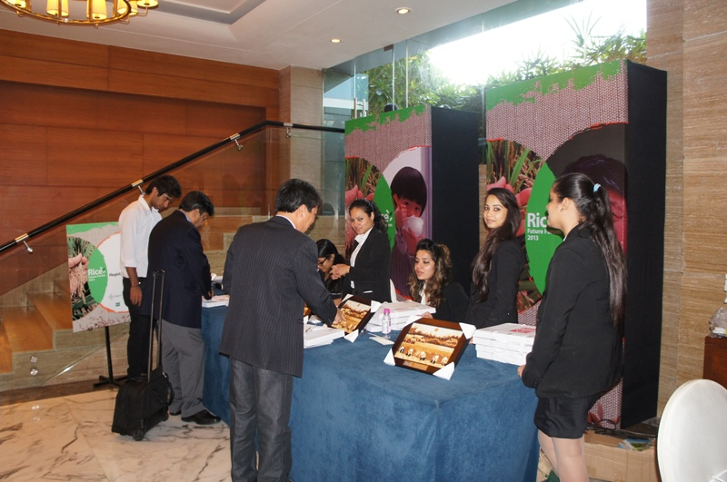 | 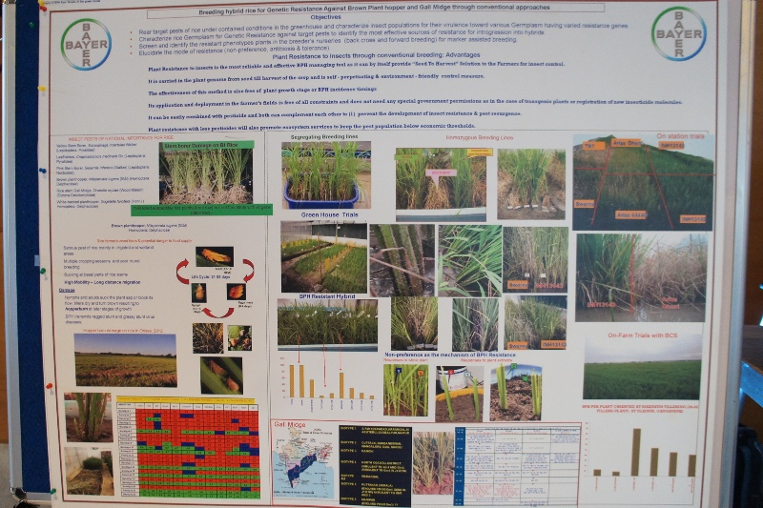
水稻未來論壇報到處 | 雜交水稻抗蟲育種成果海報展示
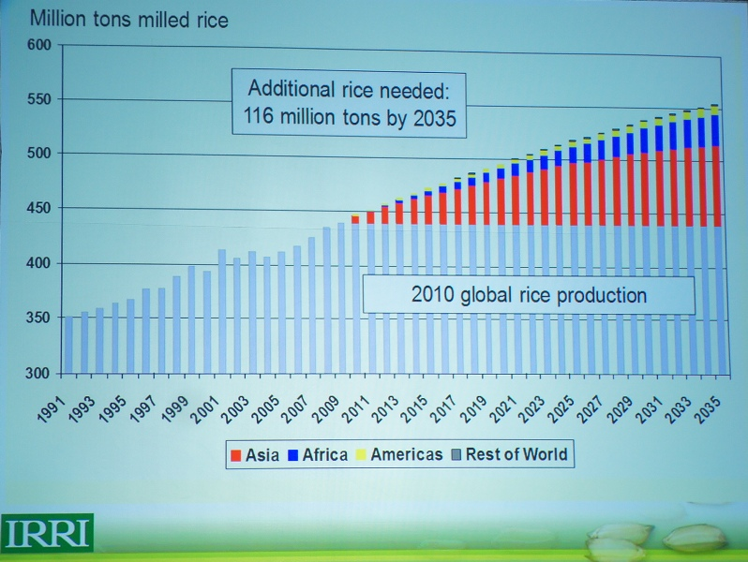 | 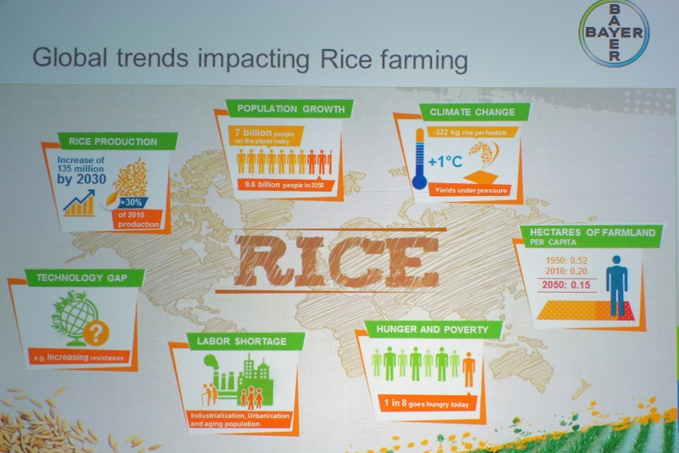
水稻需求趨勢 | 水稻生產面臨衝擊趨勢
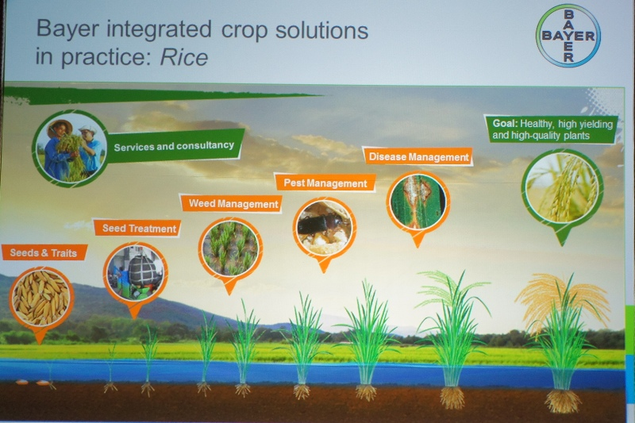 | 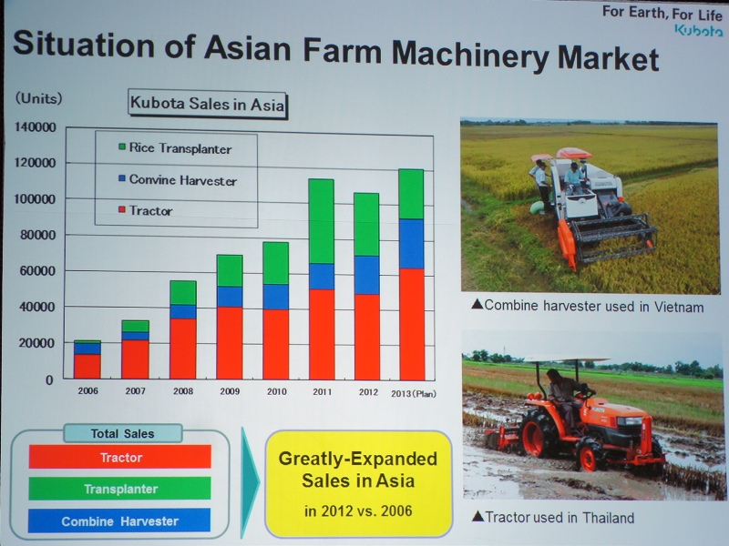
水稻生產整合性解決流程 | 亞洲農機市場演變
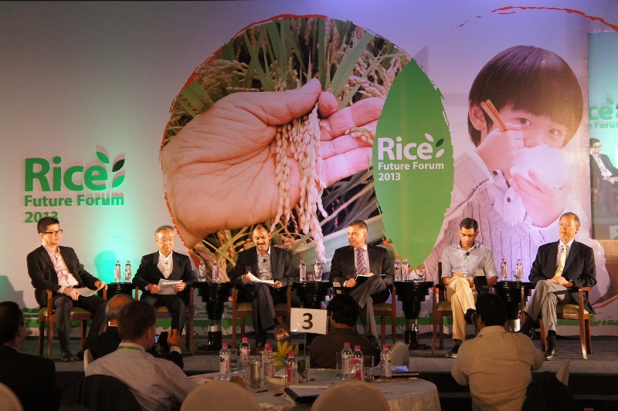 | 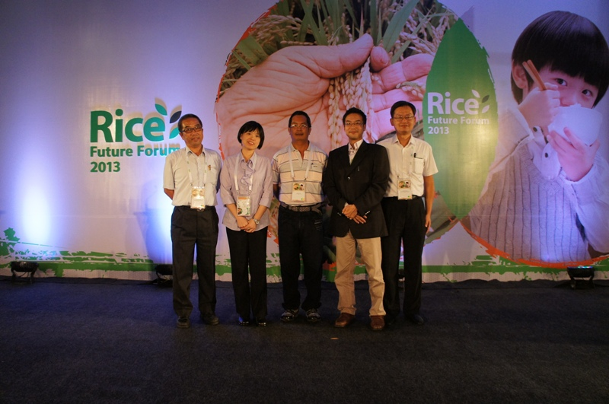
水稻未來論壇專題研討情形 | 研習人員於會場合影
印度農業試驗所參訪
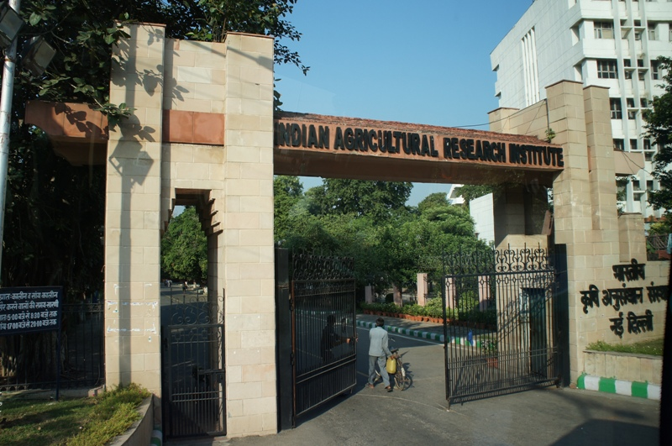 | 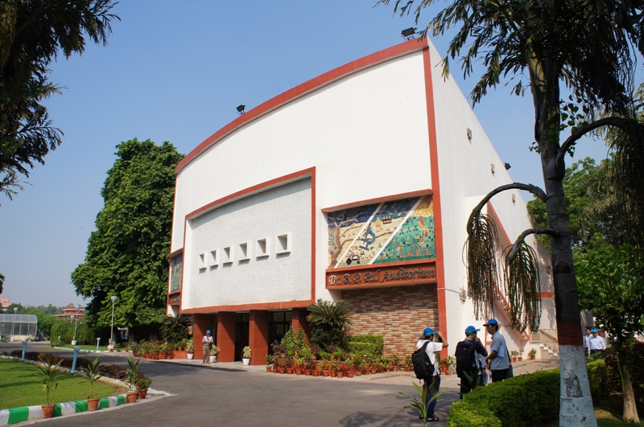
印度農業試驗所大門 | Dr. Pal 禮堂外觀
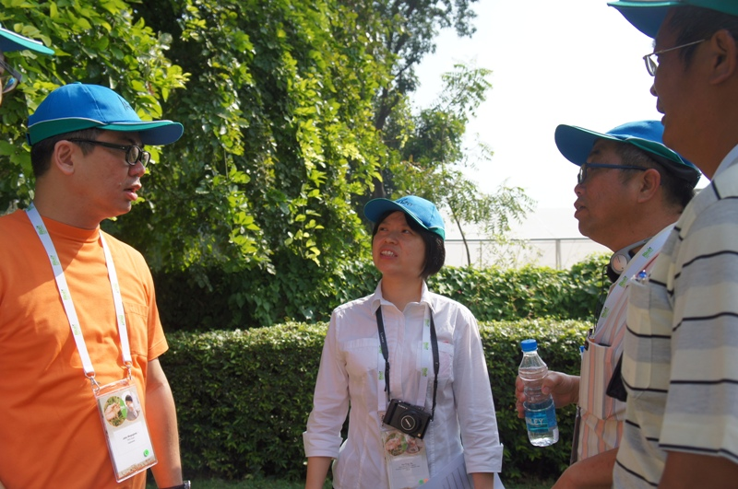 | 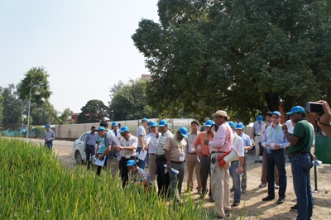
與印尼TPS公司總裁Mogoginta討論 | 雜交水稻田間觀摩情形
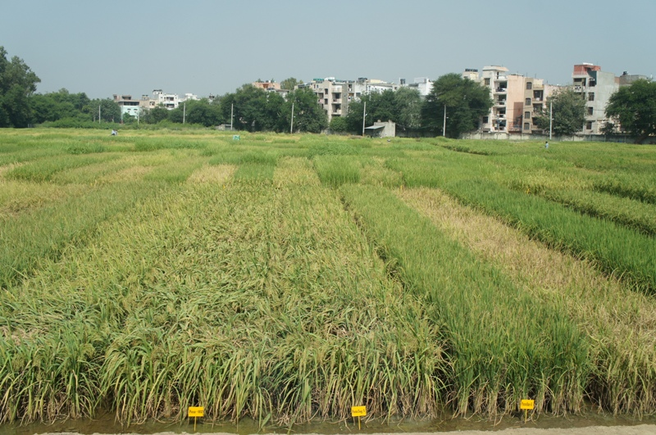 | 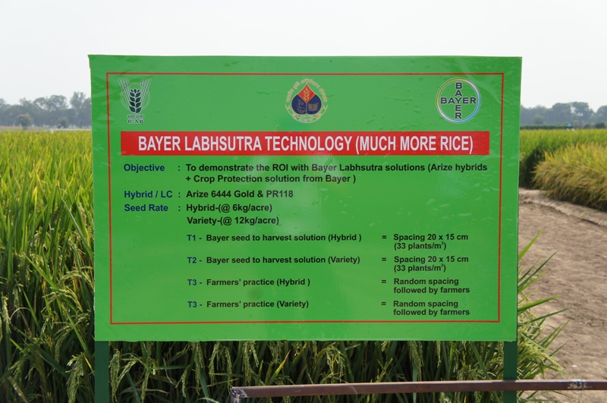
雜交水稻品種展示 | Much More Rice 田間示範區
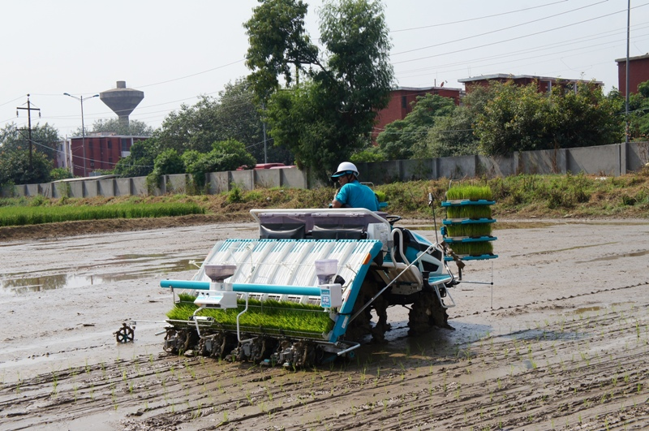 | 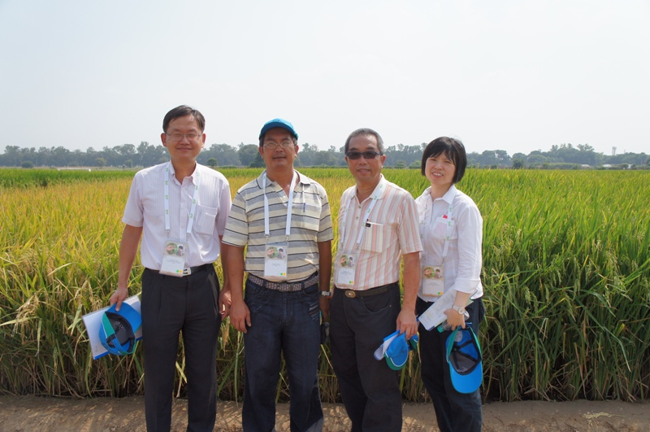
機械插秧田間展示 | 研習人員田間觀摩合照

